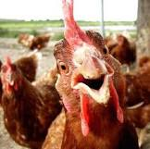
Firma MONIKA bude
v pátek 30. května 2014
od 9:45 do 10:00 hodin prodávat:

- kuřice různých barev
- krůty
- chovné kohouty
- housata
- káčata

- husokačeny
- brojlery
- kuřata
- perličky
- krmné směsi

